

Progetto inter-regionale SIGMA TER
Guida operativa
“Sistema di interscambio Regionale:
Modulo base e modulo plus”

Nome file: input.doc
Tipo deliverable – Documentazione Utente (DOC_UT)

Versioni del documento

Data | Versione | Descrizione | Autore
14/03/2012 | 1.0 | Guida operativa – Versione approvata (contiene l’indicazione delle estensioni ai flussi ICI e TARSU) | M. Merani
05/05/2015 | 1.1.0 | Impianto CENSUARIO (contiene indicazioni per l’impianto dei flussi TARES) | CSI PIEMONTE

INDICE

InTRODUZIONE 4
1. gestione servizi PERIODICI 5
1.1 ISCRIZIONI 6
1.1.1 RICERCA 6
1.1.2 INSERIMENTO 8
1.1.3 AGGIORNAMENTO 10
1.1.4 CHIUSURA 11
1.1.5 ELIMINAZIONE 13
1.1.6 STAMPA 14
1.2 Gestione Schedulazioni 14
1.2.1 SCHEDULAZIONI 14
1.2.2 LISTA SCHEDULAZIONI 18
1.2.3 LISTA SCHEDULAZIONI INTEROTTTE 19
1.2.4 STATISCHE SCHEDULAZIONI 19
2. gestione Servizi a richiesta 20
2.1 Monitoraggio richieste Staging 21
2.2 Monitoraggio richieste DBI 23
3. Gestione errori 24
3.1 ERRORI CARICAMENTO DBTI 24
3.2 ERRORI MODULO BASE 26
3.3 ERRORI MODULO PLUS 27
4. impianto CENSUARIO 29
4.1 Caricamento delle tabelle di Staging e del dbti 29
5. DBTI-Staging 33
6. report dbti 38
7. report staging 39
8. report DBI 40

InTRODUZIONE
Il presente documento illustra tutte le funzionalità realizzate per il modulo base del Sistema di interscambio Regione, che sono:
- Gestione Servizi;
- Impianto CENSUARIO
- Impianto Cartografia
- Produzione di report (Staging,DBTI,DBI)
A tali funzionalità si accede dalla pagina WEB di menù (Figura 1) (http://indirizzo_server/sigmater/LSTV_main.php).
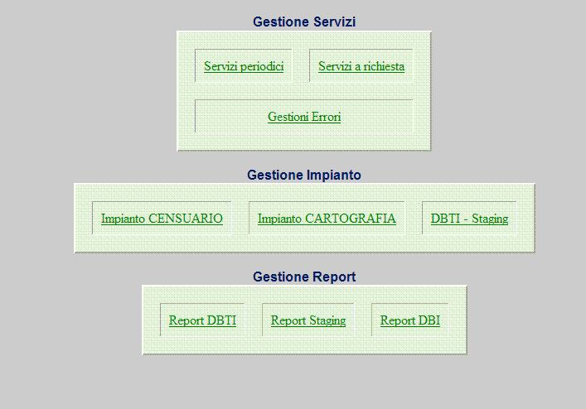
Figura 1
Le icone presenti nella pagina sono le seguenti:
Servizi periodici con la quale si accede alla linea di gestione e controllo dei servizi incrementali del SXC-R Modulo Base;
Servizi a richiesta con la quale si accede alla linea di gestione e controllo dei servizi del SXC-R Modulo Plus;
Impianto CENSUARIO con la quale si accede alla linea di attivazione del caricamento dei dati censuari di impianto, nell’area di staging;
Impianto CARTOGRAFIA contiene un link alle pagine sviluppate da CORE nell’ambito della GARA RER (WP6) per il monitoraggio degli errori ;
DBTI-Staging con la quale si accede alla linea per la visualizzazione delle forniture presenti nelle tabelle di staging e pronte per essere caricate sul DBTI con lo stato delle lavorazioni;
Report DBTI con la quale si accede alla linea per visualizzare e produrre report sui contenuti delle tabelle del DBTI;
Report Staging con la quale si accede alla linea per visualizzare e produrre report sui contenuti delle tabelle di staging.
Report DBI con la quale si accede alla linea per visualizzare e produrre report sui flussi contenuti sul DBI per Provincia,Comune, Periodo di Scarico.

gestione servizi PERIODICI
La sottoscrizione ai servizi dell’AdT avviene digitando sulla dicitura “Servizi” nella pagina WEB esposta dall’ente medesimo ai soggetti autorizzati.
Con le stesse modalità è possibile effettuare il monitoraggio delle iscrizioni registrate e prendere visione dei progressivi e degli slot temporali di ritiro attribuiti a ciascuna di esse.
Queste informazioni sono alla base degli automatismi per la fruizione dei servizi esposti dall’Agenzia e per i quali è stata effettuata l’iscrizione.
In attesa della disponibilità di un web service di monitoraggio e di divulgazione, da parte dell’AdT, del relativo WSDL la fase di popolamento ed aggiornamento delle tabelle interessate del data base regionale avverrà con le funzioni descritte.
Oltre alle funzioni di visualizzazione e acquisizione, il trattamento delle informazioni inerenti i servizi dell’AdT ai quali l’Ente si è iscritto prevede altresì la disponibilità di funzioni di aggiornamento, chiusura ed eliminazione delle sottoscrizioni presenti in banca dati.
Tali funzioni sono attivabili dalla pagina denominata “Gestione e controllo servizi” (Figura 1.1).
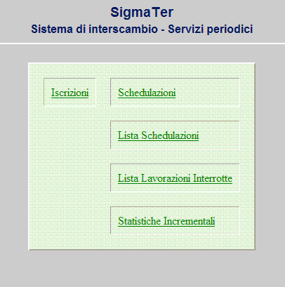
Figura 1.1

ISCRIZIONI
L’inserimento/aggiornamento di una iscrizione può avvenire solo per comuni, servizi e periodi già presenti in banca dati. In particolare la lista “Comune” conterrà i soli comuni esistenti in catasto, non potrà cioè contenere quelli di recente istituzione per i quali non è stata effettuata la variazione circoscrizionale. Le liste “Servizi” e “Periodicita” conterranno la medesima codifica dei servizi e delle periodicità utilizzate dall’Agenzia e riportata nel database.

RICERCA
La pagina denominata “Gestione e controllo servizi” (Figura 1.1) è composta da quattro liste selezionabili dall’utente e dal campo “Codice comune”, non modificabile direttamente, che si valorizza sulla base delle scelte operate nei campi “Comune” e “Sezione censuaria”.

Per effettuare la ricerca di una iscrizione è necessario valorizzare uno dei criteri di ricerca seguenti:
- il servizio;
- la provincia, il comune e la relativa sezione censuaria;
- entrambi i precedenti contemporaneamente.
Se l’utente valorizza solo il servizio il sistema effettua una ricerca in base al servizio.
Se l’utente seleziona la provincia, il sistema ricerca le iscrizioni in base alla provincia selezionata.
Se l’utente seleziona la provincia, il comune e la sezione il sistema ricerca le iscrizioni in base alla provincia, comune e sezione selezionati. Infine se l’utente sceglie un valore per tutti i campi precedenti la ricerca viene effettuata sulla base del servizio scelto e, congiuntamente, della provincia, comune e sezione selezionati.
La lista contenente le diverse sezioni censuarie corrispondenti al comune scelto si popola diversamente a seconda della selezione o meno del servizio e dal tipo di servizio scelto. Se non è stato indicato il servizio ma solo la provincia ed il comune, la lista conterrà tutte le sezioni in cui il comune è suddiviso. Se il servizio risulta invece valorizzato, la lista Sezione censuaria contiene solo quelle sezioni coerenti con il tipo di servizio selezionato.
La selezione della sezione censuaria è disabilitata e valorizzata di default a “intero comune” se è stato scelto un comune non ripartito in sezioni oppure se è stato selezionato uno dei seguenti servizi:
- Variazioni Oggettive Fabbricati;
- Variazioni Oggettive Terreni;
- Variazioni Soggettive Fabbricati;
- Variazioni Soggettive Terreni;
- ICI;
- TARSU.
Se i criteri di ricerca sono stati correttamente valorizzati premendo il pulsante “Ricerca” il sistema esegue l’operazione richiesta. Se questa ha esito positivo nella pagina appare una tabella contenente le iscrizioni individuate, ciascuna con i relativi dati di dettaglio (Figura 1.1.1).
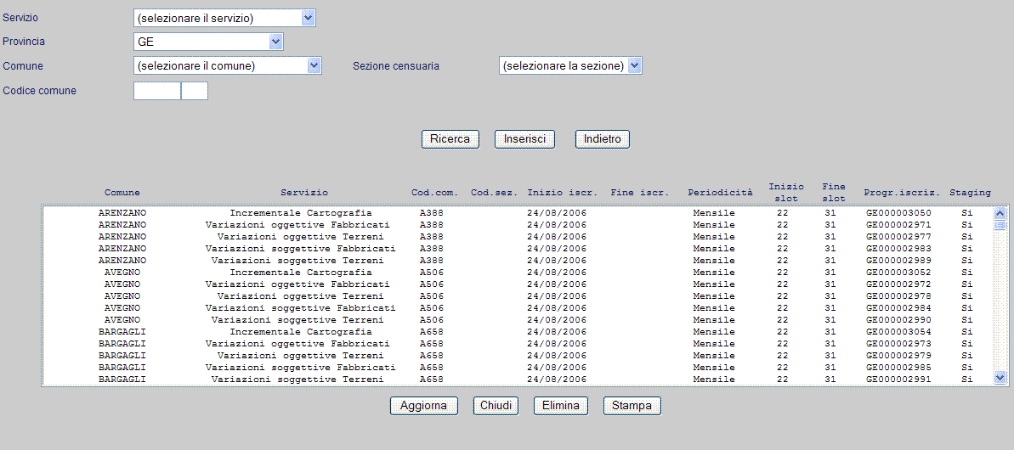
Figura 1.1.1
L’operatore, inoltre può utilizzare il pulsante “Stampa” per la stampa in formato PDF delle iscrizioni ricercate. Se la ricerca ha esito negativo il sistema invia un diagnostico esplicativo e ritorna sulla maschera iniziale.

INSERIMENTO
L’inserimento di una nuova iscrizione richiede la valorizzazione di tutte le liste presenti nella pagina “Gestione e controllo servizi” (Figura 1.1). Se l’utente trascura di selezionare il valore per uno qualsiasi dei campi e preme il pulsante “Inserisci” riceve un diagnostico esplicativo relativo alla scelta che ha omesso.
I valori indicati nei campi servizio, comune e sezione non devono corrispondere agli stessi campi relativi ad una registrazione già presente nel Sistema. Qualora si verifichi tale circostanza il sistema invia un diagnostico e si posiziona di nuovo nella pagina iniziale, altrimenti apre la pagina di inserimento (Figura 1.2).
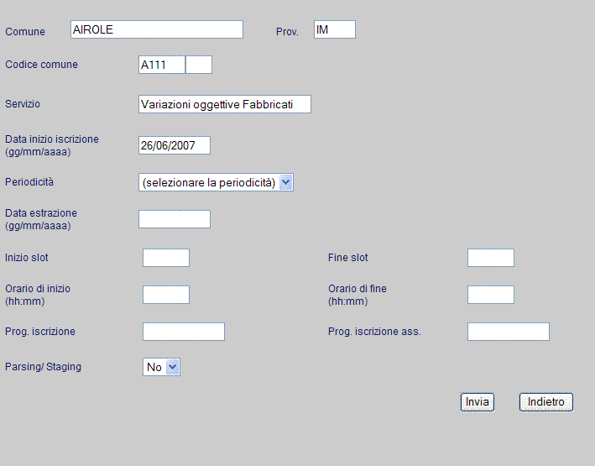
Figura 1.1.2
Nella pagina di inserimento i campi relativi al “Comune”, “Provincia”, “Codice comune” e “Servizio” risultano già compilati in base a quanto selezionato nella pagina precedente e non modificabili: per apportare delle variazioni l’unico modo è cliccare su Indietro e ritornare nella pagina precedente.
La registrazione di una nuova iscrizione richiede la valorizzazione dei campi:
- “Data inizio iscrizione”,
- “Periodicità” e “Data estrazione”,
- “Inizio slot”,
- “Fine slot”,
- “Progressivo iscrizione”,
- “Parsing/Staging”.
Se il valore di uno di questi campi risulta assente e l’utente preme il pulsante “Invia”, il sistema manda un diagnostico esplicativo e non procede con l’inserimento. La compilazione dei restanti campi, invece, è facoltativa.
La lista “Periodicità” si popola diversamente a seconda del servizio che l’utente ha selezionato nella maschera iniziale, poiché per alcune forniture è predisposta solo l’erogazione “Una Tantum”.
Il campo “Data estrazione” è attivo solo quando l’utente seleziona dalla lista “Periodicità” il valore “Una Tantum”. I servizi di questa tipologia sono predisposti appena c’è disponibilità elaborativi sul sistema dell’AdT, la data estrazione coincide pertanto con la data dell’iscrizione al servizio sull’ufficio provinciale.
Il sistema verifica che i valori indicati per il “Progressivo iscrizione“ ed il “Progressivo iscrizione associato” non corrispondano ai progressivi attribuiti ad altre iscrizioni, sia che queste risultino ancora aperte sia che esse risultino già chiuse.
Il campo “Parsing/Staging”, infine, è valorizzato di default a “No”. È possibile selezionare “Sì” solo se il servizio per il quale si effettua l’inserimento è uno dei seguenti:
- Variazioni Oggettive Fabbricati;
- Variazioni Oggettive Terreni;
- Variazioni Soggettive Fabbricati;
- Variazioni Soggettive Terreni;
- ICI;
- TARSU;
- Incrementale Cartografia.
Il valore “Sì” va indicato se la fornitura, periodicamente prelevata per l’iscrizione in oggetto, dovrà essere automaticamente sottoposta al processo di parsing e caricamento nelle tabelle di staging per il successivo aggiornamento del DBTI.
Compilati in maniera corretta tutti i campi obbligatori, ed eventualmente anche quelli facoltativi, premendo sul pulsante “Invia” il sistema procede all’inserimento. In caso di esito positivo il sistema ritorna alla pagina iniziale.
In caso di esito negativo dell’operazione di inserimento, il sistema ripropone la pagina di inserimento con i campi impostati ai valori digitati dall’utente.

AGGIORNAMENTO
Per effettuare l’aggiornamento dei dati relativi ad una iscrizione già inserita, nella pagina iniziale è necessario attivare, dopo aver valorizzato le liste opportune, la funzione di ricerca.
Se la ricerca ha esito positivo nella pagina si configura la tabella contenente le registrazioni ed i relativi dati di dettaglio.
Per aggiornare un record è necessario selezionare dalla tabella la riga da modificare e digitare il pulsante “Aggiorna” (Figura 1.3).
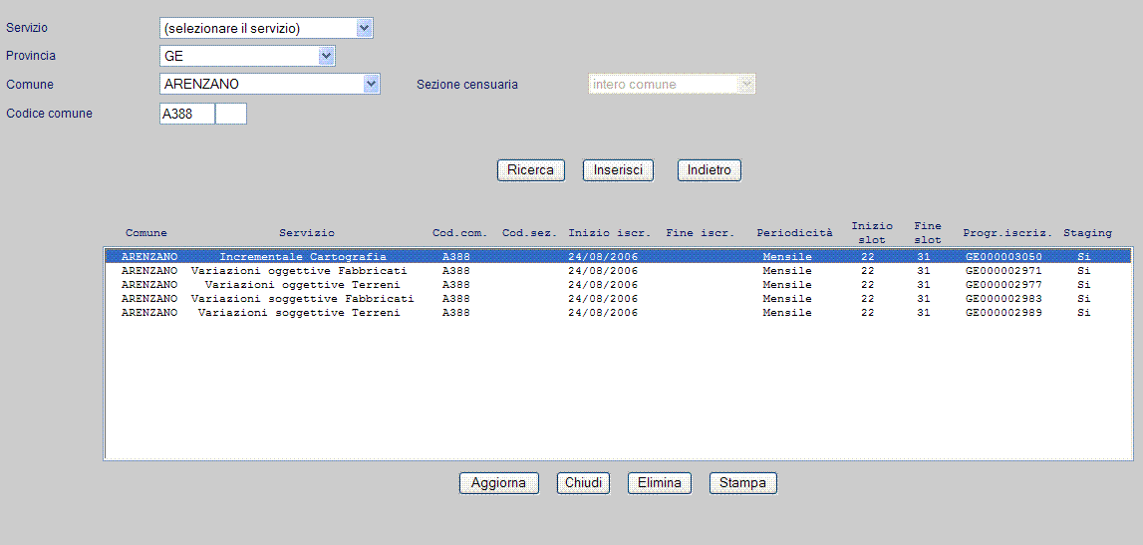
Figura 1.1.3
Se l’iscrizione selezionata è ancora valida, il sistema permette di accedere ad una maschera, identica a quella di inserimento, con i campi valorizzati in base ai dati relativi alla registrazione che si intende modificare.
I campi sui quali l’utente può apportare delle modifiche sono:
- “Data inizio iscrizione”,
- “Periodicità” e “Data estrazione”,
- “Inizio slot”,
- “Fine slot”,
- “Orario di inizio”,
- “Orario di fine”,
- “Parsing/Staging”.
Premendo il pulsante “Invia”, se la compilazione non è avvenuta secondo i criteri richiesti il sistema invia un diagnostico esplicativo e riporta sulla maschera di aggiornamento, altrimenti procede con l’aggiornamento dei dati.
Al termine dell’operazione il sistema si posiziona sulla maschera iniziale dove appare la tabella contenente il record modificato con i dati aggiornati.

CHIUSURA
Per effettuare la chiusura di un’iscrizione già inserita, nella pagina iniziale è necessario attivare, dopo aver valorizzato le liste opportune, la funzione di ricerca.
Se la ricerca ha esito positivo nella pagina si configura la tabella contenente le registrazioni ed i relativi dati di dettaglio. Per chiudere un record è necessario selezionare dalla tabella la riga corrispondente alla registrazione che si intende chiudere e digitare sul pulsante “Chiudi” (Figura 1.4).
Figura 1.1.4
Prima di procedere alla chiusura della registrazione il sistema invia una richiesta di conferma all’utente.
Al termine dell’operazione appare la tabella contenente le iscrizioni presenti in banca dati, compresa quella appena chiusa in corrispondenza della quale il sistema ha inserito la data di sistema nel campo “Data fine iscrizione”.

ELIMINAZIONE
Per eliminare un’iscrizione è necessario prima attivare, nella pagina iniziale, la funzione di ricerca.
Se la ricerca ha esito positivo nella pagina si configura la tabella contenente le registrazioni ed i relativi dati di dettaglio.
Per effettuare l’eliminazione di un record è necessario selezionare dalla tabella la riga corrispondente alla registrazione sulla quale operare e cliccare su “Elimina” (Figura 1.5).
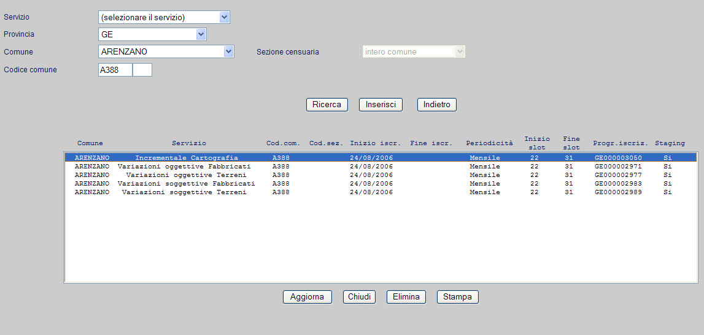
Figura 1.1.5
Al termine dell’operazione un diagnostico avverte dell’esito dell’operazione. Se positivo il sistema si posiziona sulla maschera iniziale e, se esistono altri record ancora validi che corrispondono ai criteri di ricerca in precedenza valorizzati, visualizza la tabella contenente le iscrizioni ancora presenti.
In caso di esito negativo segnala il tipo di errore avvenuto e si posiziona sulla maschera iniziale.

STAMPA
E’ possibile stampare le iscrizioni ricercate attraverso il pulsante “Stampa”, questo permette di avere un riscontro cartaceo sulle iscrizioni effettuate.
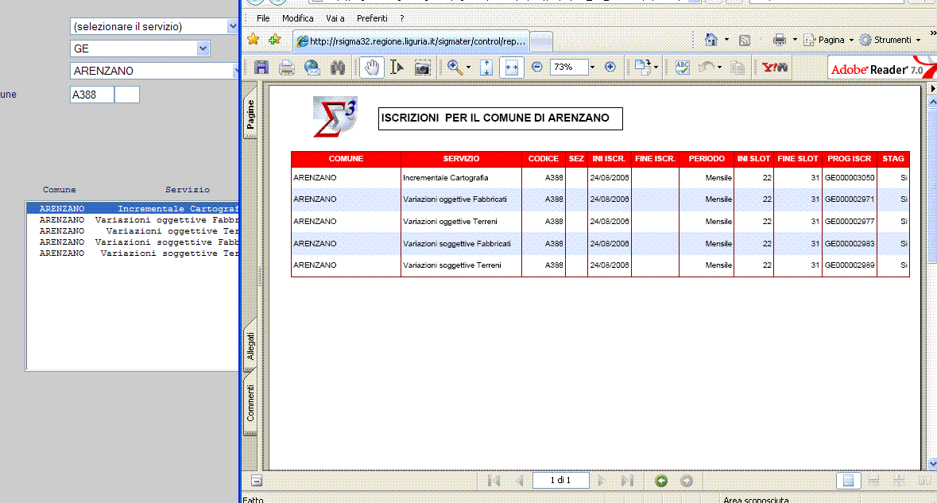
Figura 1.1.6

Gestione Schedulazioni

SCHEDULAZIONI
L’intento perseguito è di massimizzare gli automatismi ma contemporaneamente consentire attraverso le funzionalità indicate con le diciture “Schedulazione” e “Log errori”, qualora necessario, un intervento per controllare/modificare le informazioni nel database e attivare i processi.
Il piano dei servizi in scadenza, ossia delle forniture predisposte dall’AdT, è definito dallo “schedulatore del sistema d’interscambio regionale” (Main Scheduler ) sulla base delle iscrizioni e dello slot temporale attribuito a ciascuna di esse per il ritiro dei dati.
Le richieste di prelievo dei dati alla porta applicativa dell’AdT sono attivate da un processo definito “schedulatore SOAP del sistema d’interscambio regionale” (Main Schedulatore soap).
A sua volta lo schedulatore SOAP si occupa anche di attivare il client (Subroutine recupero e gestione dati) per il prelievo ed il controllo dei dati.
A corredo delle funzionalità automatizzate esposte sopra è stata realizzata un’applicazione web di controllo dell’operato degli schedulatori che consente la visualizzazione :
- delle informazioni inerenti i prelievi (data, ora, stato, iscrizione, periodo, protocollo,..) accedendo alla linea “Schedulazione”;
- degli eventuali errori registrati accedendo alla linea “Log errori”.
Selezionando la voce “Schedulazione” appare la maschera riportata in Figura 2.1:
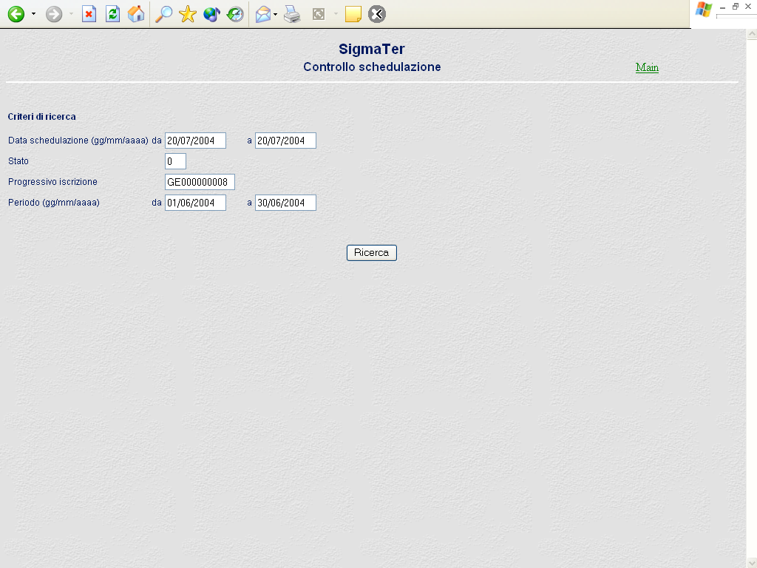
Figura 1.2.1.1
Per la funzione di visualizzazione delle schedulazioni è possibile inserire i seguenti valori di ricerca:
- intervallo temporale nel quale è stata effettata la schedulazione;
- stato delle relative elaborazioni;
- progressivo iscrizione attribuito all’operazione;
- periodo assegnato per il prelievo.
Lo stato può assumere i valori 12,11,4, 3, 2, 1 che indicano rispettivamente:
- 12 il caricamento in staging è terminato con sucesso
- 11 si è verificato un errore in fase di parsing sullo staging delle forniture
- 4 è stato completato il recupero di tutti i file relativi al serviziodettaglio;
- 3 si è verificato un errore che non consente il riavvio dell’operazione;
- 2 si è verificato un errore che consente il riavvio dell’operazione;
- 1 l’elaborazione è in corso;
Digitando sul pulsante “Ricerca” il Sistema visualizza la maschera successiva (Figura 2.2), contenente i risultati della richiesta inoltrata.
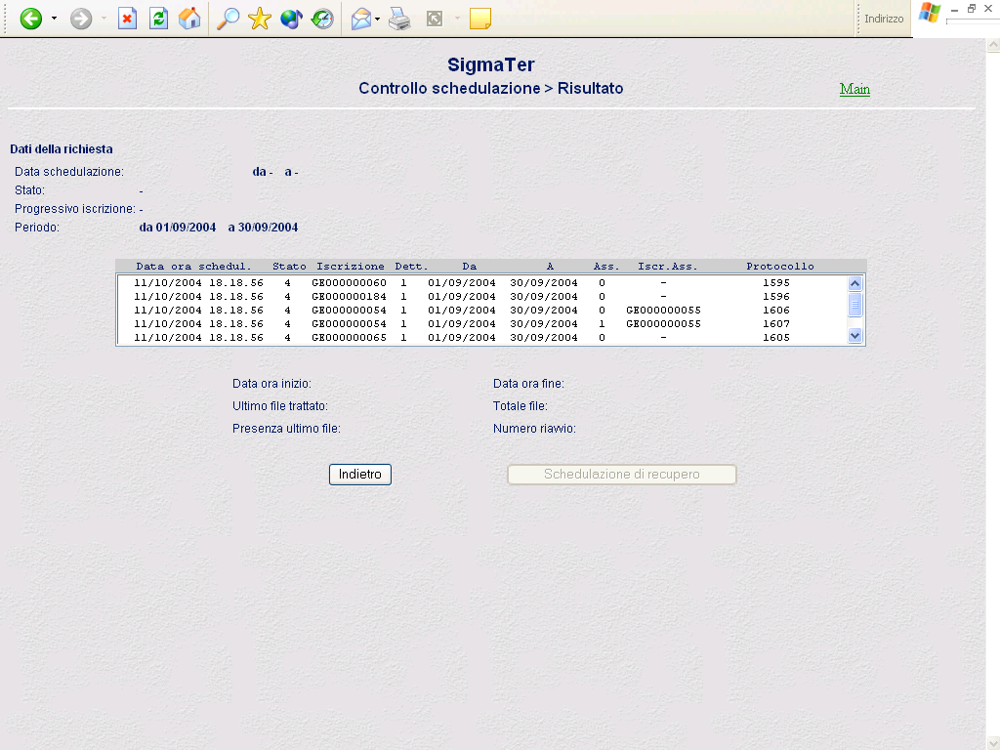
Figura 1.2.1.2
Nella parte alta dello schermo sono riportati i parametri della ricerca effettuata con gli eventuali valori selezionati per essi.
La lista posizionata al centro dello schermo riporta i risultati ottenuti, indicando per i prelievi effettuati data, ora, stato, iscrizione, periodo, iscrizione associata, protocollo.
Le forniture, a seconda della quantità di dati che le compongono, potranno essere suddivise su più file. Selezionando un record dalla lista, nella parte inferiore dello schermo sono valorizzate le informazioni di dettaglio relative al prelievo effettuato, quali:
- data ora inizio del prelievo;
- data ora fine del prelievo;
- ultimo file trattato;
- totale file;
- presenza numero file;
- numero riavvio.
Questa funzione consente anche il riavvio delle elaborazioni andate in errore, attraverso la “Schedulazione di recupero”. Questo tipo di schedulazione, attivata manualmente dall’operatore, è eseguibile se lo stato assegnato al prelievo corrisponde a 2 o a 3 (entrambi situazioni di errore).
Selezionando il pulsante “Indietro” il Sistema si riposiziona sulla pagina di inserimento dei criteri per la ricerca deli recuperi effettuati.

LISTA SCHEDULAZIONI
Questa sezione del sito permette all’operatore di verificare le schedulazioni programmate dal SXC-R Modulo base giorno per giorno, attraverso una ricerca per:
- Codice Comune : il codice Belfiore del Comune
- Giorno Inizio Schedulazione: il giorno di inizio schedulazione
- Giorno Inizio Schedulazione: il giorno di fine schedulazione
Eseguendo i comando “Ricerca” si ottiene la lista dei comuni che saranno schedulati dal SXC-R il giorno selezionato. Si riporta un esempio:

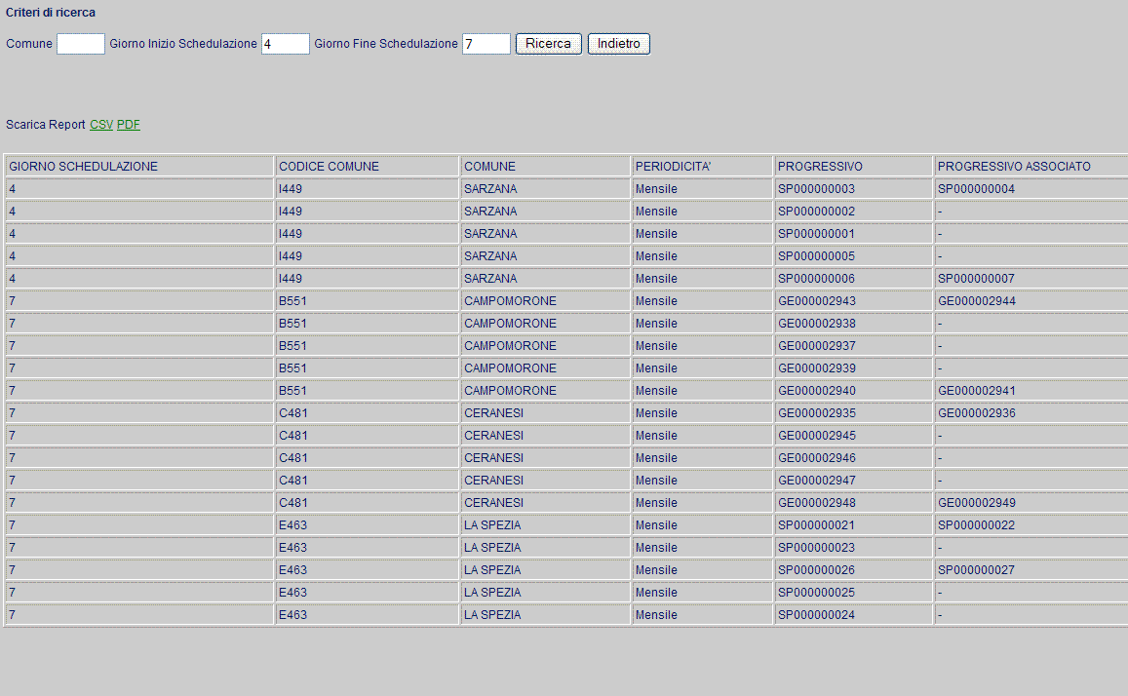

Figura 1.2.2

LISTA SCHEDULAZIONI INTEROTTTE
Questa sezione del sito permette di visualizzare le schedulazini interrotte, ossia quelle schedulazini che a seguito di un errore imprevisto sono rimaste a stato = 1.
Oltre alla visualizzazione permette all’operatore il ripristino della schedulazione.

STATISCHE SCHEDULAZIONI
Questa sezione del sito permette all’operatore di verificare lo stato di schedulazione in base al:
- Periodo da: periodo di inizio osservazione
- Periodo a: periodo di fine osservazione

Eseguendo il comando “Ricerca” si ottiene una lista di statistiche divise per periodo di scarico che permette all’operatore di :
- Visualizzare lo stato delle schedulazione
- Recuperare i progressivi di iscrizioni che sono terminati in errore

Si riporta in figura un esempio di utilizzo:
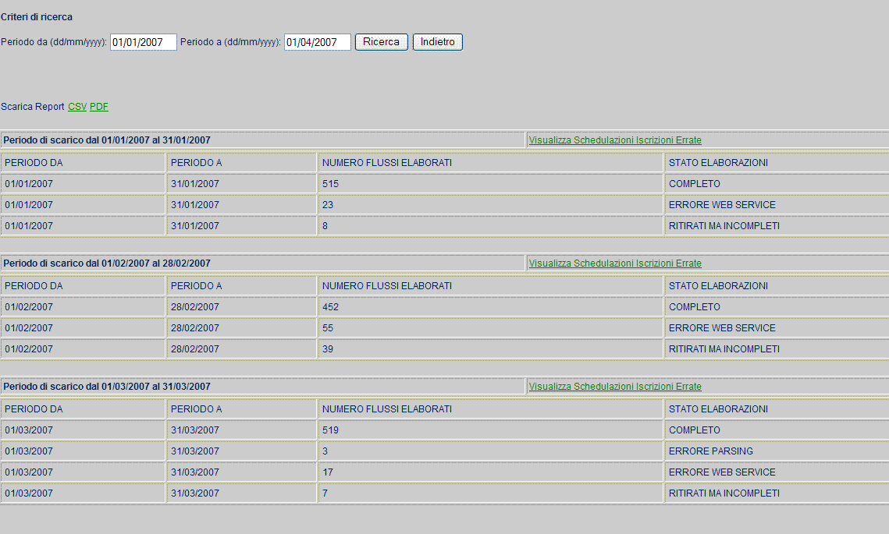

Figura 1.2.2

gestione Servizi a richiesta
Sono classificati come “Servizi a richiesta” quelli che non prevedono una iscrizione e che sono erogati su richiesta (modulo plus).

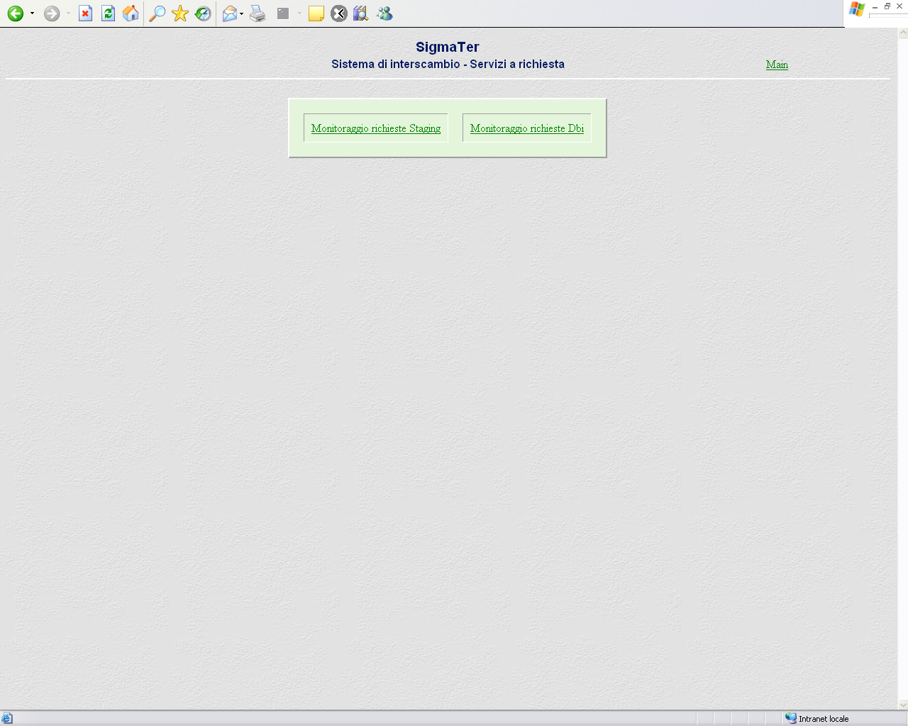
Figura 2.1

Monitoraggio richieste Staging
La funzione fornisce informazioni sulle richieste di aggiornamento, da inoltrare all’AdT, posizionate sull’area di staging dal sistema di integrazione.
La ricerca si effettua a partire dalla pagina riportata in figura 2.1.1 nella quale è possibile selezionare i seguenti parametri:
- Data richiesta da / a indica il periodo nel quale deve essere compresa la data di inserimento delle richieste nell’area di staging
- Servizio specifica il servizio, fra quelli per i quali sono presenti richieste
- Provincia elenca le province per le quali sono presenti richieste.

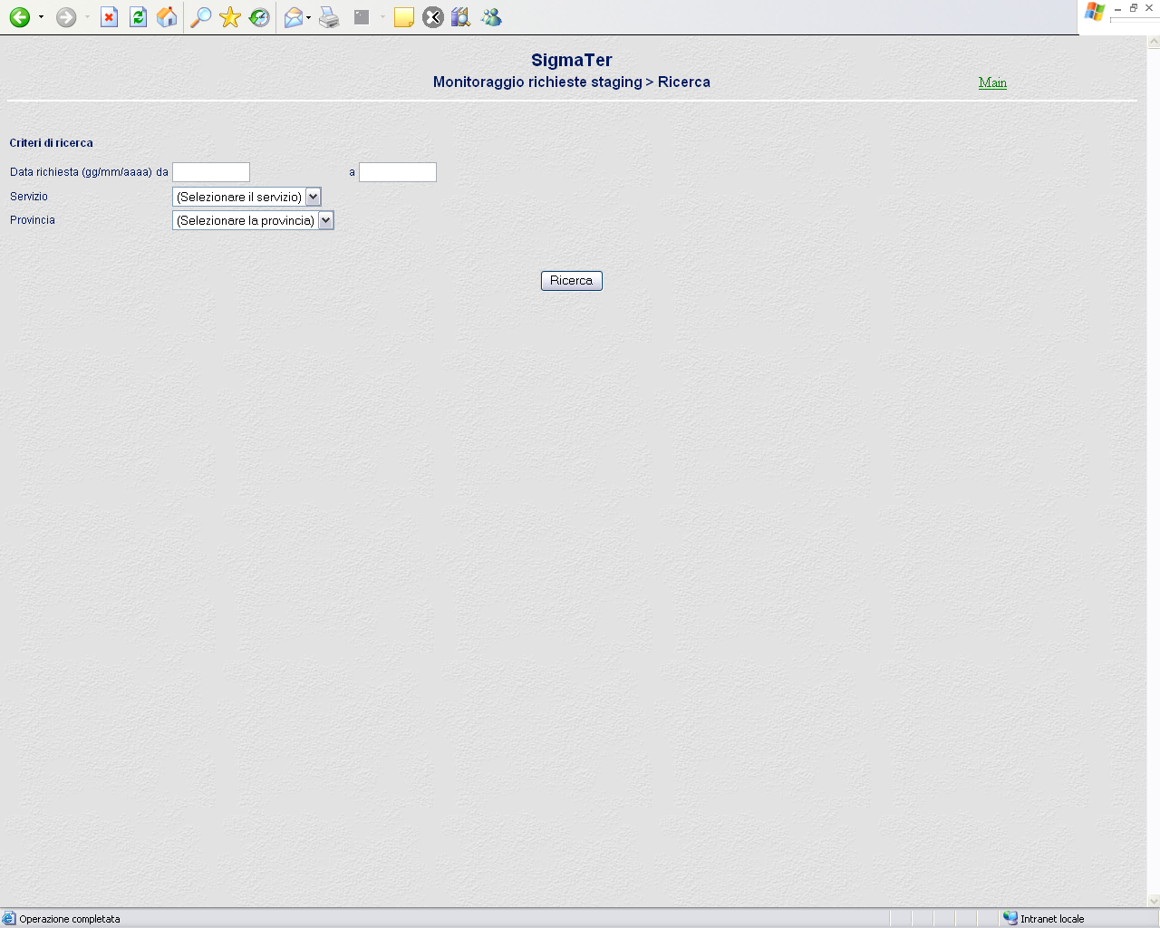
Figura 2.1.1
Nello schermo che segue (figura 2.1.2) sono riportate le richieste in attesa di essere prese in carico dal sistema di interscambio regionale.
Per ciascuna di esse sono riportate le nformazioni registrate, secondo le regole concordate, dal sistema di integrazione:
- Richiesta rappresenta l’identificativo attribuito dal sistema di integrazione alla richiesta (dove per richiesta si intende una o più proposte di aggiornamento registrate nell’area di staging in un unico run)
- Data e ora data e ora di inserimento delle occorrenze nelle tabelle di staging
- Servizio (AGGIORNAMENTO_STRADARIO, AGGIORNAMENTO_INDIRIZZI)
- Provincia targa della provincia a cui si riferiscono gli aggiornamenti delle richiesta
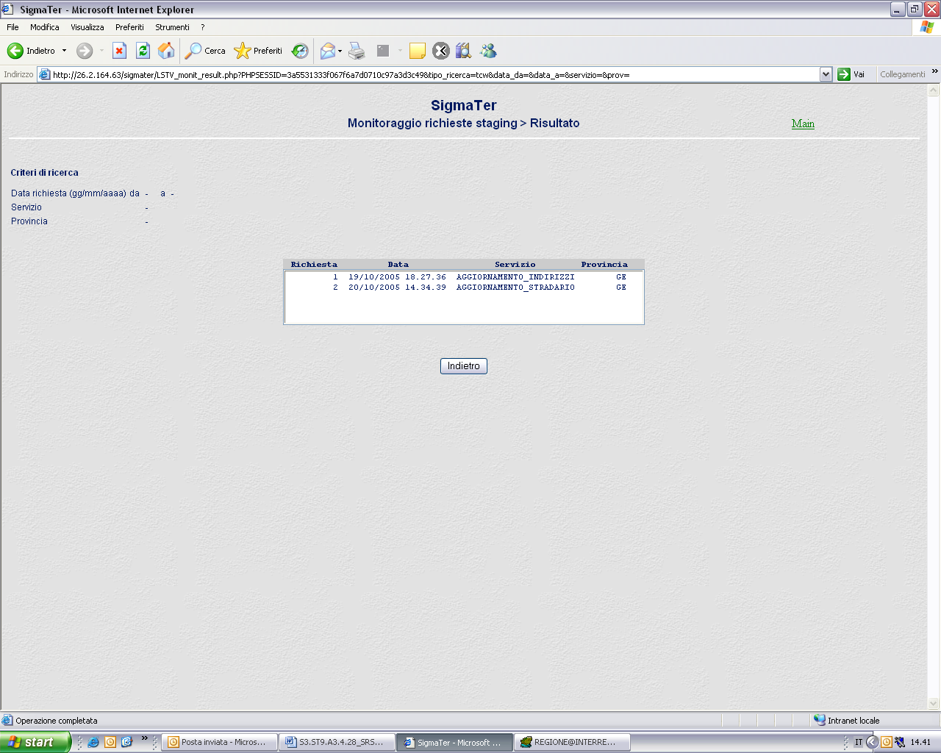
Figura 2.1.2

Monitoraggio richieste DBI
La funzione fornisce informazioni sulle richieste di aggiornamento presen in carico dal sistema di interscambior regionale e quindi registrate nel DBI.
La ricerca si effettua a partire dalla pagina riportata in figura 2.2.1 nella quale è possibile selezionare i seguenti parametri:
- Data richiesta da / a indica il periodo nel quale deve essere compresa la data di inserimento delle richieste nel DBI
- Servizio specifica il servizio, fra quelli per i quali sono presenti richieste
- Provincia elenca le province per le quali sono presenti richieste.
- Avviso indica che la ricerca deve restringersi alle richieste per le quali è stato correttamente inoltrato l’avviso per il relativo prelievo all’AdT
- Recuperi indica che la ricerca deve restringersi alle richieste di aggiornamento per le quali l’AdT ha effettuato il recupero.
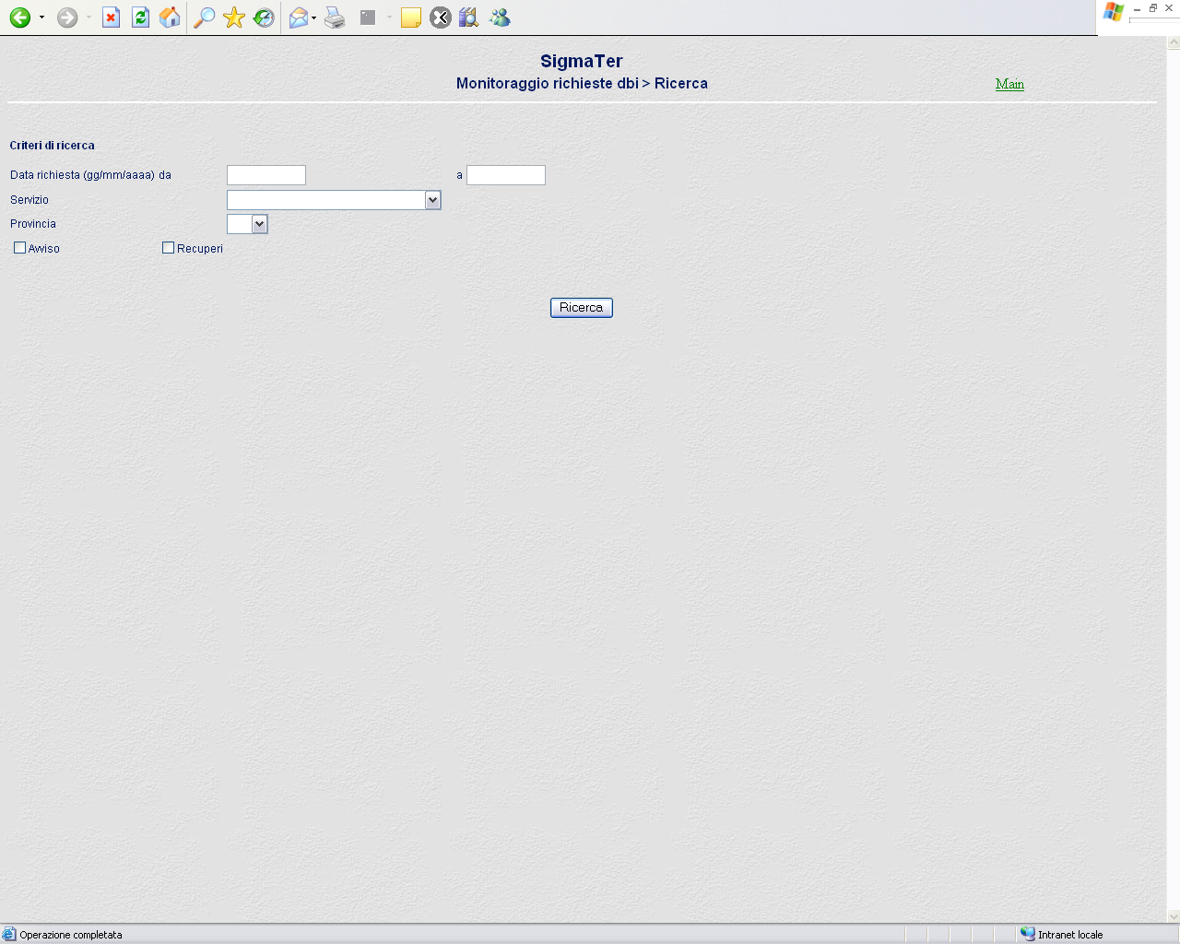
Figura 2.2.1

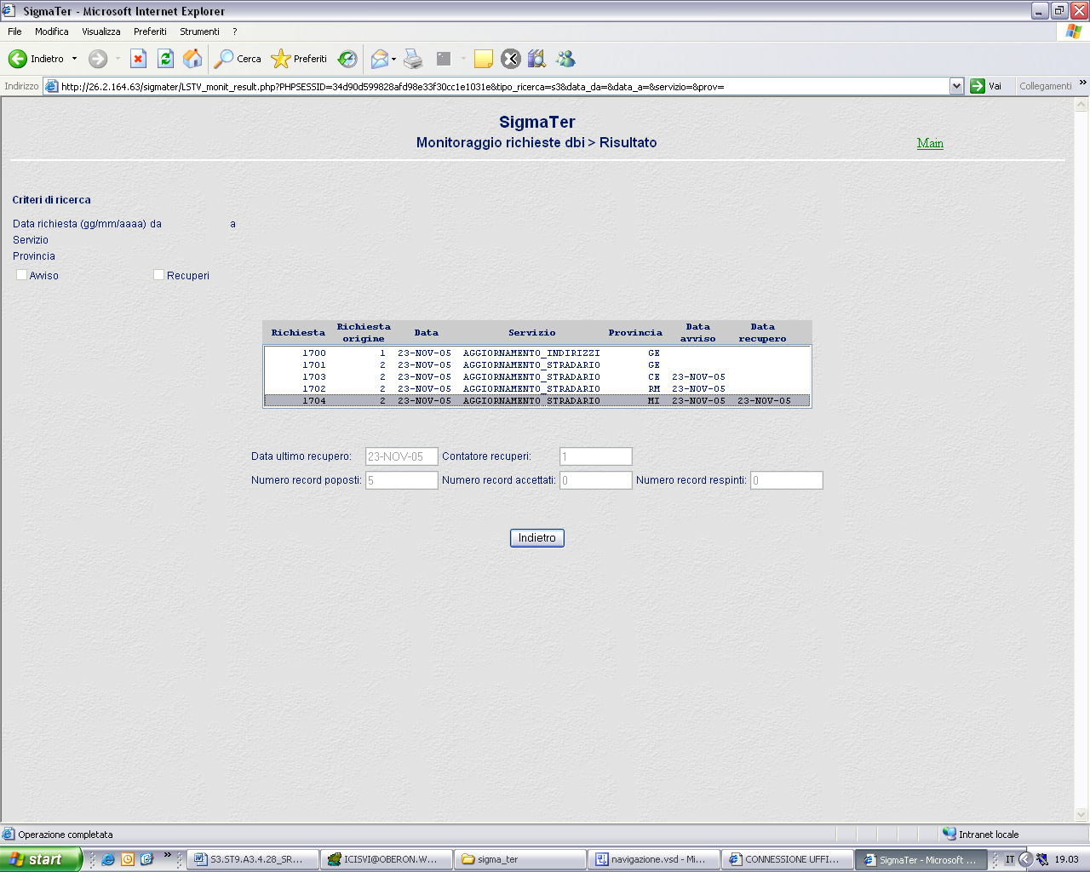
Figura 2.2.2

Gestione errori
Questa sezione del sito prevede tre sotto menù:
- Errori caricamento DBTI
- Errori Modulo Base
- Errori Modulo Plus

ERRORI CARICAMENTO DBTI
Questa funzione consente la visualizzazione degli errori registrati durante i caricamenti di impianto. Selezionando la voce “Errori caricamento DBTI” appare la maschera riportata in Figura 2.1.1.1:
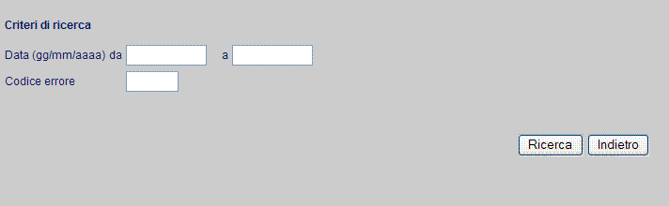
Figura 2.1.1
Per la funzione di visualizzazione errori è possibile inserire i seguenti valori di ricerca:
- intervallo temporale nel quale si è verificato l’errore;
- codice errore che si vuole ricercare;
Nella maschera che appare digitando il pulsante “Ricerca” (Figura 3.2) sono visualizzati i risultati delle richiesta inoltrata.
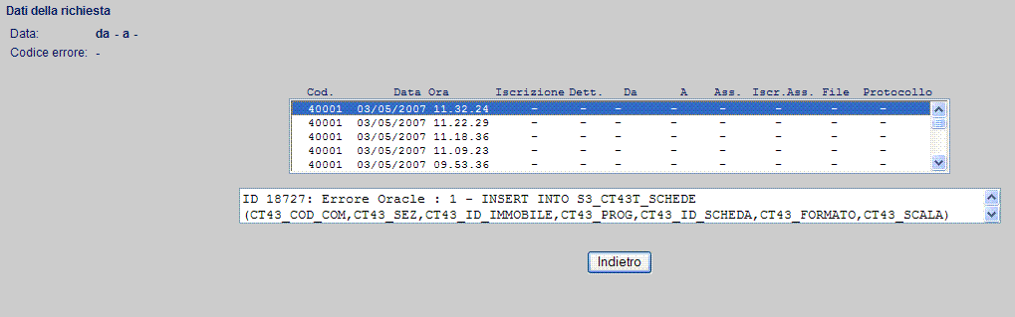
Figura 2.1.2
Nella parte alta dello schermo sono riportati i parametri della ricerca effettuata con gli eventuali valori selezionati per essi.
La lista posizionata al centro dello schermo riporta i risultati ottenuti, indicando per gli errori riscontrati codice, data, ora, stato, iscrizione, periodo, iscrizione associata, file, protocollo.
Selezionando un record tra questi, nella lista inferiore presente nello schermo sono valorizzate le informazioni di dettaglio relative all’errore riscontrato.
Selezionando il pulsante “Indietro” il Sistema si riposiziona sulla pagina di inserimento dei criteri per la ricerca degli errori.

ERRORI MODULO BASE
Questa funzione consente la visualizzazione degli errori registrati durante LE OPERAZIONI DI SCARICO DEI DATI INCREMENTALI. Selezionando la voce “Errori MODULO BASE” appare la maschera riportata in Figura 2.1.2.1:
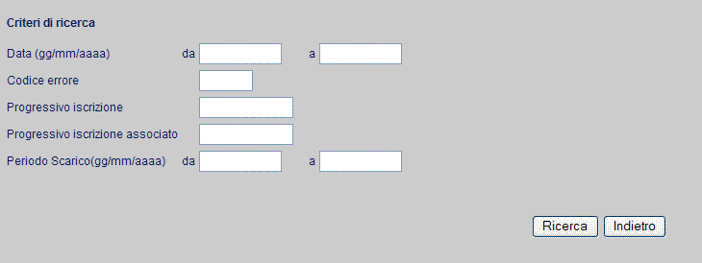
Figura 2.2.1
Per la funzione di visualizzazione errori è possibile inserire i seguenti valori di ricerca:
- intervallo temporale nel quale si è verificato l’errore;
- codice errore che si vuole ricercare;
- progressivo iscrizione;
- progressivo iscrizione associato;
- periodo di scarico.
Nella maschera che appare digitando il pulsante “Ricerca” (Figura 3.2) sono visualizzati i risultati delle richiesta inoltrata.
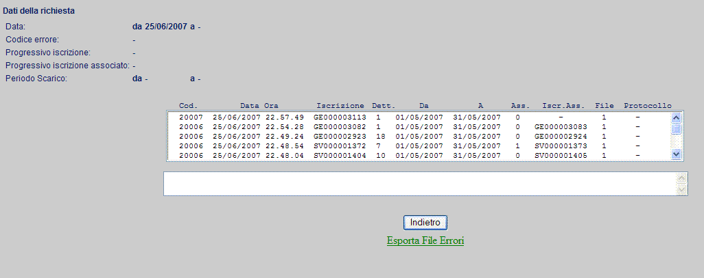
Figura 2.2.2
Nella parte alta dello schermo sono riportati i parametri della ricerca effettuata con gli eventuali valori selezionati per essi.
La lista posizionata al centro dello schermo riporta i risultati ottenuti, indicando per gli errori riscontrati codice, data, ora, stato, iscrizione, periodo, iscrizione associata, file, protocollo.
Selezionando un record tra questi, nella lista inferiore presente nello schermo sono valorizzate le informazioni di dettaglio relative all’errore riscontrato.
Selezionando il pulsante “Indietro” il Sistema si riposiziona sulla pagina di inserimento dei criteri per la ricerca degli errori.

ERRORI MODULO PLUS
Questa funzione consente la visualizzazione degli errori registrati durante le operazioni di invio delle richieste e ricezione degli esiti nei servizi del MODULO PLUS. Selezionando la voce “Errori MODULO PLUS” appare la maschera riportata in Figura 2.1.2.1:
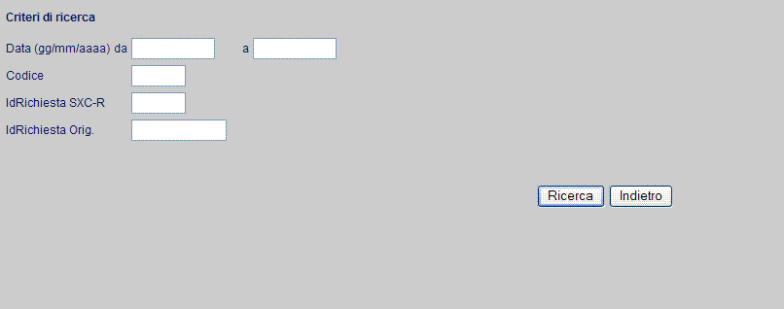
Figura 2.3.1
Per la funzione di visualizzazione errori è possibile inserire i seguenti valori di ricerca:
- intervallo temporale nel quale si è verificato l’errore;
- codice errore che si vuole ricercare;
- Id Richiesta data dal Sistema d’Interscambio Regionale
- Id Richiesta fornita dalle AGP Molo Plus;
Nella maschera che appare digitando il pulsante “Ricerca” (Figura 3.2) sono visualizzati i risultati delle richiesta inoltrata.
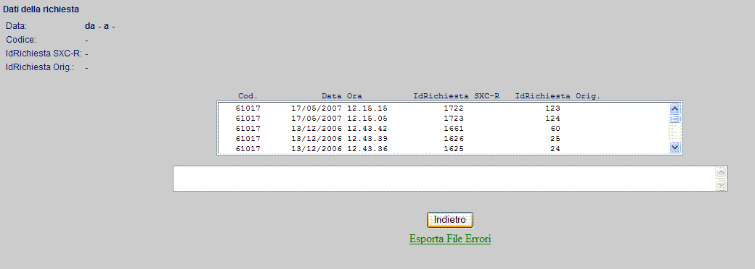
Figura 2.3.2
Nella parte alta dello schermo sono riportati i parametri della ricerca effettuata con gli eventuali valori selezionati per essi.
La lista posizionata al centro dello schermo riporta i risultati ottenuti, indicando per gli errori riscontrati codice, data, ora, Id Richiesta SXC-R, Id Richiesta orig..
Selezionando un record tra questi, nella lista inferiore presente nello schermo sono valorizzate le informazioni di dettaglio relative all’errore riscontrato.
Selezionando il pulsante “Indietro” il Sistema si riposiziona sulla pagina di inserimento dei criteri per la ricerca degli errori.

impianto CENSUARIO
Selezionando “Impianto CENSUARIO” nello schermo principale il Sistema si posiziona sull’applicazione web che governa l’attivazione ed il controllo del caricamento dei dati censuari di impianto.

Caricamento delle tabelle di Staging e del dbti
La fase è propedeutica all’aggiornamento del DBTI nel caso di impianto.
L’operazione è effettuata una tantum per ogni comune aderente e deve essere attivata manualmente da un operatore del centro servizi.
I dati di ingresso saranno suddivisi in flussi distinti: una estrazione contenente la fotografia del db catastale ad una data scelta convenzionalmente; una o più estrazioni successive contenenti gli aggiornamenti dalla data convenzionalmente scelta alla data nella quale si impianta logicamente il comune. Tale data deve coincidere con la fine del periodo precedente a quello per il quale si intende utilizzare, per ricevere gli aggiornamenti, il sistema di interscambio.
Antecedentemente all’attivazione dell’applicazione sarà cura dell’operatore scaricare nella directory di nome “/opt/web/php/sigmater/impiantodb/input” creata all’atto dell’istallazione dell’applicazione i dati della/e fornitura/e del/i Comune/i riferiti alle diverse aree tematiche:
- censuario (la/e quadrupla/e di file di estensioni rispettive .PRM, .TIT, .SOG e, in alternativa, .TER o .FAB)
- dati metrici ed eleco planimetrie (i file di estensione .DAT);
- Tarsu (i file di estensione .T);
- Tares (i file di estensione .TE);
La funzione di caricamento delle tabelle di staging si attiva selezionando dalla lista delle forniture, predisposta a partire dai file di estensione PRM (per impianto o aggiornamenti del censuario), DAT (per l’impianto dei dati metrici e planimetrici), T (per i dati riguardanti l’impianto di Attualità della TARSU) o TE ( per i dati riguardanti l’impianto di Attualità della TARES) presenti nella directory di input, l’elemento che individua la fornitura da trattare e premendo il tasto “Staging”.
A seconda che si debba caricare l’impianto censuario, l’impianto planimetrico , l’impianto TARSU o l’impianto TARES, è necessario selezionare nella lista, rispettivamente, l’estensione .PRM, l’estensione .DAT, l’estensione .T o l’estensione .TE. E’ possibile effettuare il caricamento dell’impianto planimetrico solo dopo aver effettuato il caricamento del relativo impianto censuario. L’installazione dell’impianto planimetrico preclude a sua volta la possibilità di effettuare successivi aggiornamenti dell’impianto censuario.
Nel caso della funzione di caricamento predisposta per l’impianto censuario (file con estensione .PRM), l’applicazione effettua i seguenti controlli:
- tutti i file che costituiscono la fornitura devono essere presenti nella cartella di input;l’applicazione verifica la presenza di 4 file aventi medesimo nome ed estensioni prm, tit, sog e fab/ter (msg: Elaborazione interrotta! Controllare la fornitura in ingresso);
- il caricamento delle forniture, fabbricati e terreni, deve partire da una fornitura completa; non viene pertanto consentito il caricamento di una fornitura relativa ai soli aggiornamenti se non è stata precedentemente caricata la fornitura completa (msg:Elaborazione interrotta! Controllare la fornitura in ingresso);
- in fase di caricamento di una fornitura relativa ad aggiornamenti viene verificato il numero di giorni intercorrenti tra l’ultima fornitura caricata e quella in lavorazione; il numero massimo di giorni per i quali non verranno forniti dati è 5 (msg: Attenzione! Date fornitura superiore a 5 giorni);
- una fornitura già presente nelle tabelle di staging può essere cancellata e quindi reinserita solamente se non è stata già caricata con esito positivo nel DBTI (msg: Attenzione! Caricamento nel DBTI della fornitura già effettuato) e non si fornisce in sostituzione una fornitura relativa ad un periodo diverso. La nuova fornitura riutilizza i precedenti protocolli;
- una fornitura già presente nelle tabelle di staging che risulta presa in carico dal processo di aggiornamento del DBTI può essere ricaricata forzando i messaggi di errore (msg:Attenzione! Caricamento della fornitura nel DBTI in corso, continuare?) con una fornitura relativa al medesimo periodo;
- una fornitura già presente nelle tabelle di staging che risulta elaborata dal medesimo processo con esito negativo non può essere ricaricata (msg: Attenzione! Errore nel precedente caricamento del DBTI).
Nel caso della funzione di caricamento predisposta per l’impianto planimetrico (file con estensione .DAT), l’applicazione effettua i seguenti controlli:
- è possibile effettuare il caricamento dell’impianto planimetrico solo dopo aver effettuato il caricamento del relativo impianto censuario. L’installazione dell’impianto planimetrico preclude la possibilità di effettuare aggiornamenti dell’impianto censuario;
- una fornitura già presente nelle tabelle di staging che risulta presa in carico dal processo di aggiornamento del DBTI può essere ricaricata forzando i messaggi di errore (msg:Attenzione! Caricamento della fornitura nel DBTI in corso, continuare?) con una fornitura relativa al medesimo periodo;
- una fornitura già presente nelle tabelle di staging che risulta elaborata dal medesimo processo con esito negativo non può essere ricaricata (msg: Attenzione! Errore nel precedente caricamento del DBTI).
Per evitare che l’operazione di caricamento venga interrotta dal time out del PHP o di Apache, ad intervalli regolari, il processo è completato e rilanciato automaticamente. Ad ogni ripartenza l’applicazione segnala la tabella oggetto di caricamento ed il numero di record elaborati. L’intervallo di record trattati da ogni esecuzione è pari a 5000. L’ampliamento di tale intervallo riduce i tempi di elaborazione totali ma non garantisce il corretto completamento del processo.
Prima di essere trasferite sulle tabelle di staging le forniture sono elaborate dai moduli .awk che creano dei file .DAT nella directory “/opt/web/php/sigmater/impiantodb/tmp” contenenti informazioni omogenee. I file .DAT sono cancellati al termine del processo di caricamento, se non si sono verificati errori.
Se nei file di input vi sono campi vuoti (||) in corrispondenza di campi not null delle tabelle di staging è adottata la convenzione che segue:
- nei campi di tipo carattere è forzato il valore @
- nei campi numerici interi è forzato il valore -1
- nei campi numerici decimali è forzato il valore -1.0
- nei campi data è forzato il valore 99999999.
Nel caso della funzione di caricamento predisposta per l’impianto Tarsu (file con estensione .T), l’applicazione effettua i seguenti controlli:
- una fornitura già presente nelle tabelle di staging che risulta presa in carico dal processo di aggiornamento del DBTI può essere ricaricata forzando i messaggi di errore (msg:Attenzione! Caricamento della fornitura nel DBTI in corso, continuare?) con una fornitura relativa al medesimo periodo;
- una fornitura già presente nelle tabelle di staging che risulta elaborata dal medesimo processo con esito negativo non può essere ricaricata (msg: Attenzione! Errore nel precedente caricamento del DBTI).
Per evitare che l’operazione di caricamento venga interrotta dal time out del PHP o di Apache, ad intervalli regolari, il processo è completato e rilanciato automaticamente. Ad ogni ripartenza l’applicazione segnala la tabella oggetto di caricamento ed il numero di record elaborati. L’intervallo di record trattati da ogni esecuzione è pari a 5000. L’ampliamento di tale intervallo riduce i tempi di elaborazione totali ma non garantisce il corretto completamento del processo.
Prima di essere trasferite sulle tabelle di staging le forniture sono elaborate dai moduli .awk che creano dei file .DAT nella directory “/opt/web/php/sigmater/impiantodb/tmp” contenenti informazioni omogenee. I file .DAT sono cancellati al termine del processo di caricamento, se non si sono verificati errori.
Se nei file di input vi sono campi vuoti (||) in corrispondenza di campi not null delle tabelle di staging è adottata la convenzione che segue:
- nei campi di tipo carattere è forzato il valore @
- nei campi numerici interi è forzato il valore -1
- nei campi numerici decimali è forzato il valore -1.0
- nei campi data è forzato il valore 99999999.
Nel caso della funzione di caricamento predisposta per l’impianto Tares (file con estensione .TE), l’applicazione effettua i seguenti controlli:
- una fornitura già presente nelle tabelle di staging che risulta presa in carico dal processo di aggiornamento del DBTI può essere ricaricata forzando i messaggi di errore (msg:Attenzione! Caricamento della fornitura nel DBTI in corso, continuare?) con una fornitura relativa al medesimo periodo;
- una fornitura già presente nelle tabelle di staging che risulta elaborata dal medesimo processo con esito negativo non può essere ricaricata (msg: Attenzione! Errore nel precedente caricamento del DBTI).
Per evitare che l’operazione di caricamento venga interrotta dal time out del PHP o di Apache, ad intervalli regolari, il processo è completato e rilanciato automaticamente. Ad ogni ripartenza l’applicazione segnala la tabella oggetto di caricamento ed il numero di record elaborati. L’intervallo di record trattati da ogni esecuzione è pari a 5000. L’ampliamento di tale intervallo riduce i tempi di elaborazione totali ma non garantisce il corretto completamento del processo.
Prima di essere trasferite sulle tabelle di staging le forniture sono elaborate dai moduli .awk che creano dei file .DAT nella directory “/opt/web/php/sigmater/impiantodb/tmp” contenenti informazioni omogenee. I file .DAT sono cancellati al termine del processo di caricamento, se non si sono verificati errori.
Se nei file di input vi sono campi vuoti (||) in corrispondenza di campi not null delle tabelle di staging è adottata la convenzione che segue:
- nei campi di tipo carattere è forzato il valore @
- nei campi numerici interi è forzato il valore -1
- nei campi numerici decimali è forzato il valore -1.0
- nei campi data è forzato il valore 99999999.
Nella pagina visualizzata (Figura 4) l’utente deve selezionare nella lista contenuta nel riquadro superiore le forniture per le quali avviare la fase di staging.
Una volta completato il relativo caricamento queste forniture sono visualizzate nel riquadro sottostante.
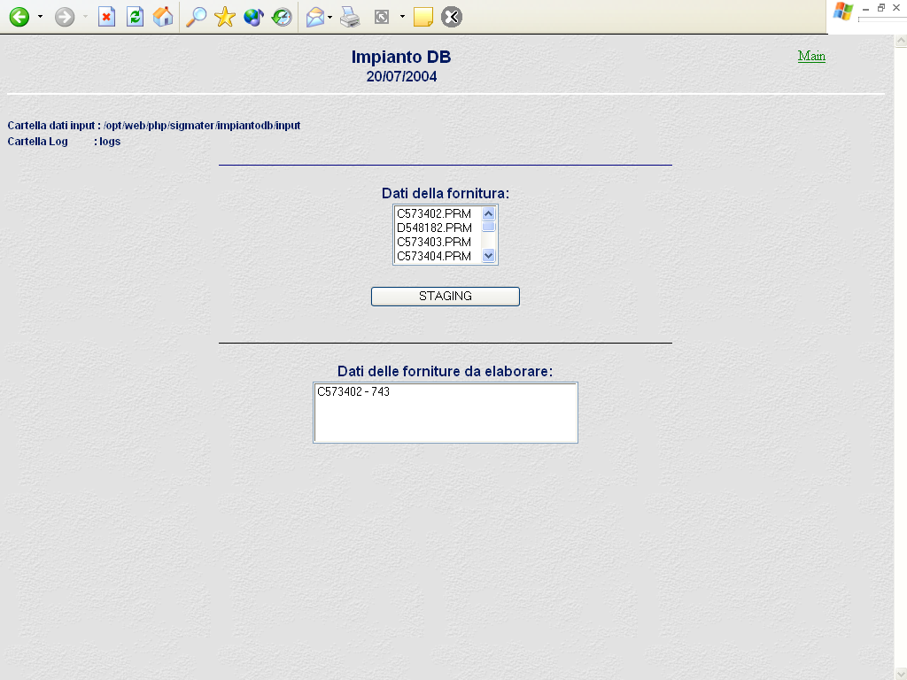 Figura 4

DBTI-Staging
La pagina alla quale si accede selezionando la voce DBTI-Staging (Figura 5.1) è composta da due liste, Provincia e Comune, selezionabili dall’utente e da due ulteriori liste che si valorizzano, cliccando il tasto Aggiorna, sulla base delle scelte operate nei campi precedenti.
Le liste evidenziano le forniture trattate in maniera completa, ossia caricate sul DBTI e quelle caricate solo sulle tabelle di Staging ed ivi ancora residenti. E’ utile ricordare che le forniture di impianto vengono cancellate dalle tabelle di staging ad avvenuto aggiornamento del DBTI.
Selezionando il pulsante DBTI si osserva solo le forniture prensenti sullo staging e pronte o già caricate per essere caricate sul DBTI, selezionando STAGING si osservano solo le forniture transitate sullo staging.
Di seguito è riportata la schermata iniziale:
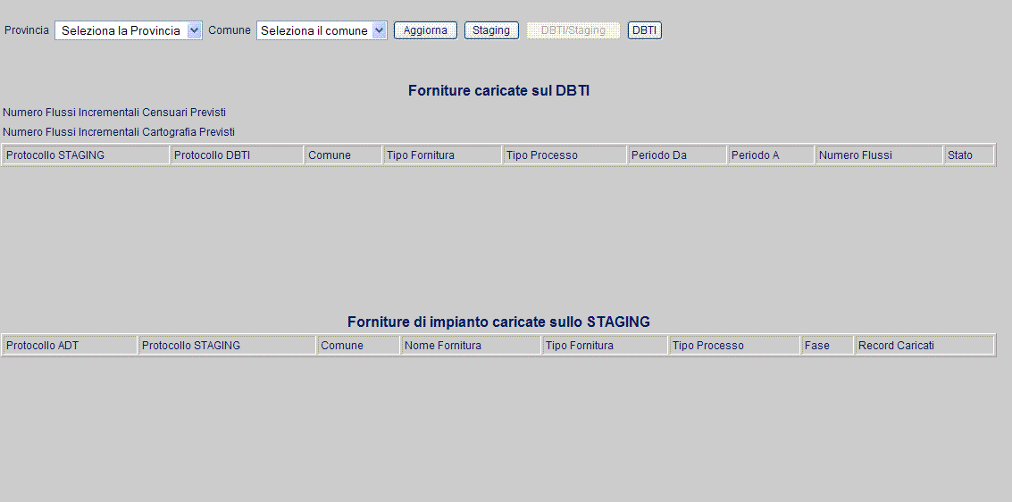
Figura 5.1

Il “Numero Flussi Incrementali Censuari Previsti” si riferisce al numero di iscrizioni effettuati per Comune. Questi possono essere 4 (se il comune non ha diritto alle planimetrie) o 5 (se il comune ha diritto alle PLANIMETRIE).

Il “Numero Flussi Incrementali Cartografia Previsti” si riferisce al numero di iscrizioni effettuati per Comune ai servizi di scarico della cartografia.

Di seguito vengono riportati i seguenti esempi:

Comune senza iscrizioni incrementali (Figura 5.2)

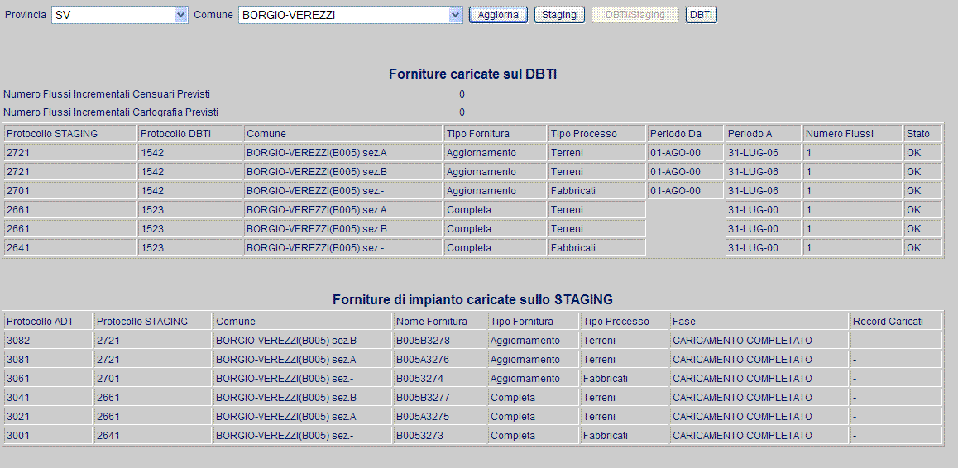
Figura 5.2

Comune con iscrizioni incrementali ma senza planimetrie (Figura 5.3)

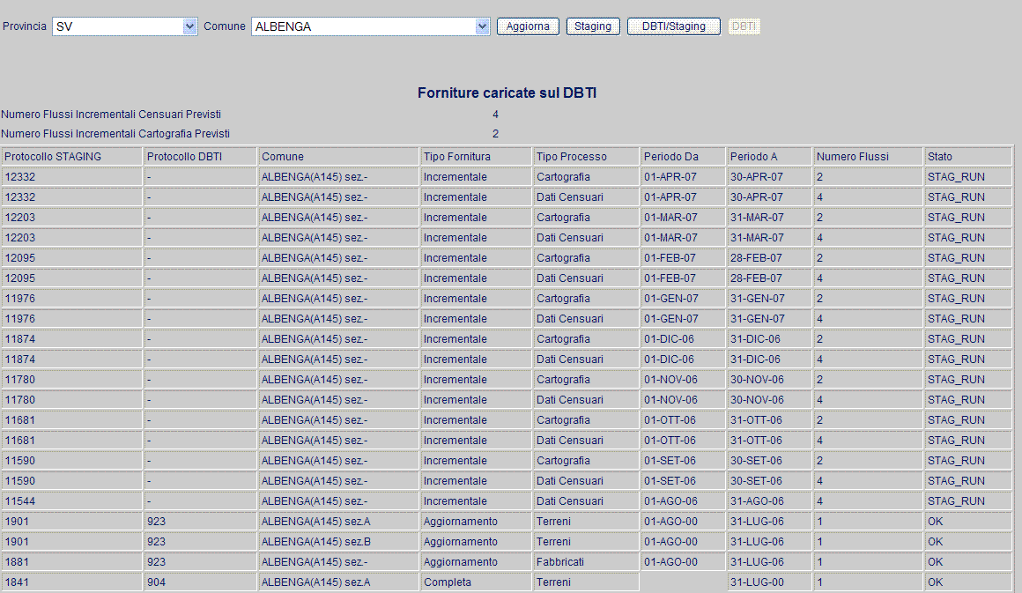
Figura 5.3
In questo caso viene visualizzato solo la situazione del DBTI per il comune selezionato si ha la seguente situazione:

- DATI AGGIORNATI AL 31/07/2006 sul DBTI
- DATI INCREMENTALI (censuario + cartografia) correttamente scaricati da AGOSTO 2006 ad APRILE 2007

Comune con iscrizioni incrementali con planimetrie (Figura 5.4)

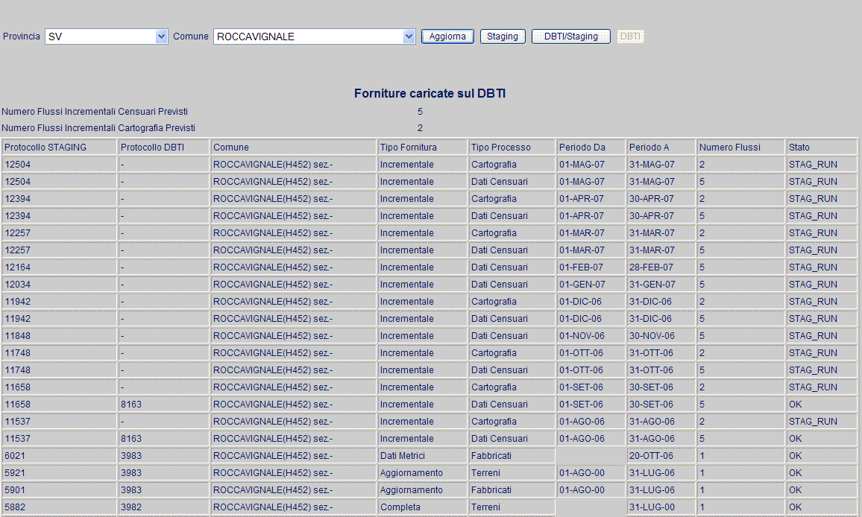
Figura 5.4

In questo caso viene visualizzato solo la situazione del DBTI per il comune selezionato si ha la seguente situazione:

- DATI CENSUARI AGGIORNATI AL 30/09/2006 sul DBTI
- DATI CARTOGRAFICI AGGIORNATI AL 31/07/2006 sul DBTI
- DATI INCREMENTALI censuari correttamente scaricati da AGOSTO 2006 ad MAGGIO 2007
- DATI INCREMENTALI cartografia correttamente scaricati da AGOSTO 2006 ad OTTOBRE 2006 (MANCA IL FLUSSO CARTOGRAFIA DI NOVEMBRE 2006)

Comune con iscrizioni incrementali con flussi incrementali censuari in errore (Figura 5.5)

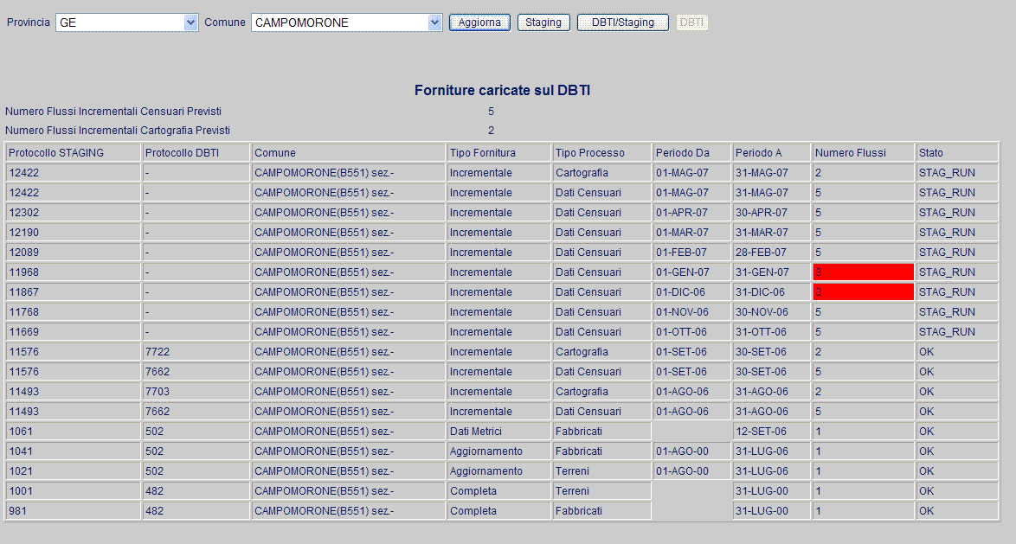
Figura 5.5
In questo caso viene visualizzato solo la situazione del DBTI per il comune selezionato si ha la seguente situazione:

- DATI CENSUARI AGGIORNATI AL 30/09/2006 sul DBTI
- DATI CARTOGRAFICI AGGIORNATI AL 31/09/2006 sul DBTI
- DATI INCREMENTALI censuari correttamente scaricati da AGOSTO 2006 ad DICEMBRE 2006 ( quelli evidenziati in rosso sono i flussi che mancano)
- DATI INCREMENTALI cartografia correttamente scaricati da AGOSTO 2006 ad SETTEMBRE 2006 (MANCA IL FLUSSO CARTOGRAFIA DI OTTOBRE 2006)

report dbti
La pagina alla quale si accede selezionando la voce Report-DBTI (Figura 6) è composta da due liste, Provincia e Comune, selezionabili dall’utente e da una ulteriore lista che si valorizza, cliccando il tasto Aggiorna, sulla base delle scelte operate nei campi precedenti.
La lista riporta l’elenco delle tabelle del DBTI ed il numero di occorrenze corrispondenti al comune scelto.
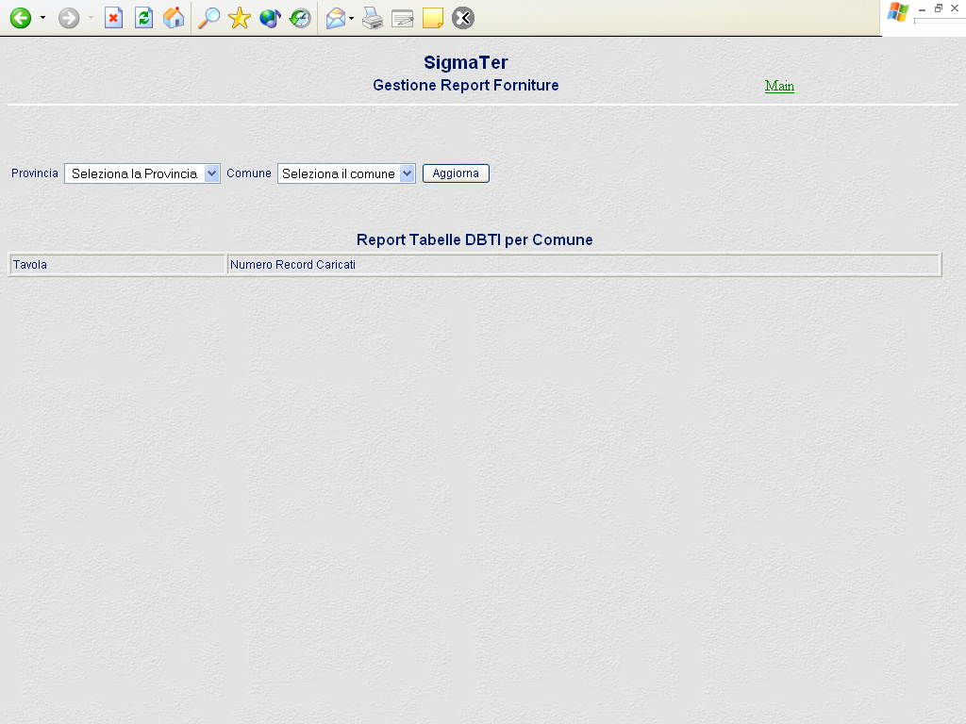
Figura 6

Genera Report stampabili in formato:
- CSV
- TXT (comma separed)
- PDF

report staging
La pagina alla quale si accede selezionando la voce Report-Staging (Figura 7) è composta da due liste, Provincia e Comune, selezionabili dall’utente e da una ulteriore lista che si valorizza sulla base dei contenuti dei campi precedenti.
Inizialmente propone il contenuto complessivo delle tabelle.
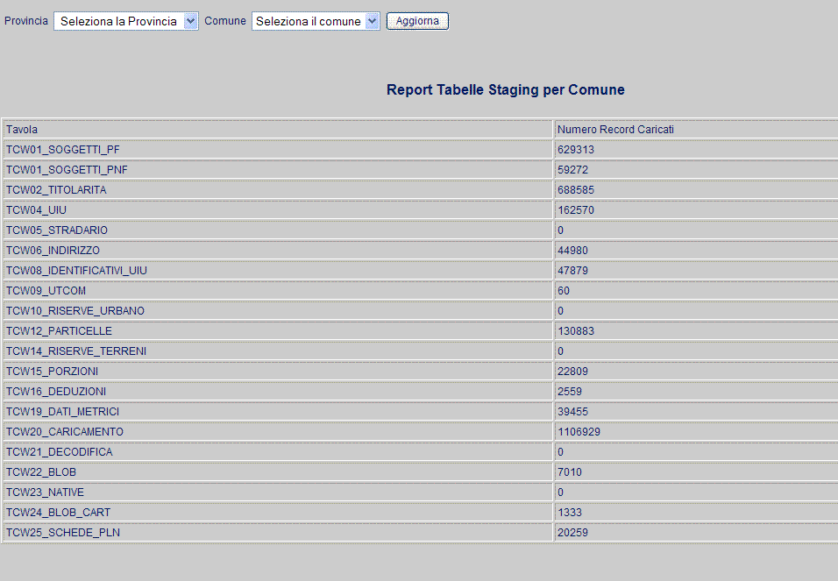
Figura 7

Genera Report stampabili in formato:
- CSV
- TXT (comma separed)
- PDF

report DBI
La pagina alla quale si accede selezionando la voce Report-DBI (Figura 8.1) è composta da due liste, Provincia e Comune, selezionabili dall’utente dal Periodo di scarico e da unalista degli stati possibili.
Selezionando la Provincia e il periodo di scarico genera una lista (Figura 8.2) sugli esiti delle schedulazioni effettuate nel periodo selezionato suddivise per comune.
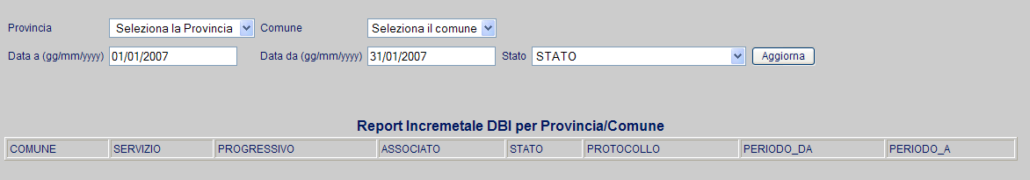
Figura 8.1

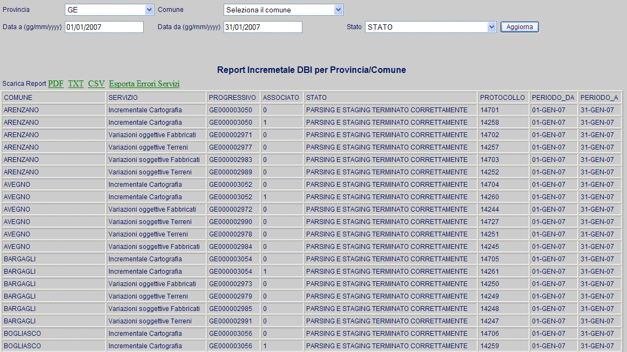
Figura 8.2
Genera Report stampabili in formato:
- CSV
- TXT (comma separed)
- PDF

Le funzioni di recupero manuale dei processi automatici saranno realizzate in seguito.
I files provenienti dall’AdE hanno la seguente nomenclatura XXXXYZZZ dove XXXX rappresenta il Codice Comune, Y rappresenta la Sezione (space se mancante) e ZZZ rappresenta un progressivo. Le tipologie dei files sono quelle attualmente previste dalla fornitura standard dei dati agli enti esterni da parte dell’AdE.
I files provenienti dallAdE hanno la seguente nomenclatura XXXXYYYZ.TXT dove XXXX rappresenta il Codice Comune, YYY rappresenta un progressivo e Z rappresenta l’ID file. Accorpare tutti i file in un unico file rispettando la nomenclatura sopra descritta omettendo _N cambiando l’estensione in .T.
I files provenienti dallAdE hanno la seguente nomenclatura XXXXYYY_Z dove XXXX rappresenta il Codice Comune, YYY rappresenta un progressivo e Z rappresenta l’ID file. Accorpare tutti i file in un unico file rispettando la nomenclatura sopra descritta omettendo _N cambiando l’estensione in .TE.

